**Декларация за съответствие (DoC)**

Ние, **Shenzhen DOKE Electronic Co., Ltd**  
Адрес: 801, Сграда 3, 7-ма индустриална зона, общност Юлв, улица Ютанг, район Гуангминг, Шенжен, Китай  
декларираме, че настоящата декларация за съответствие е издадена изцяло под наша отговорност и се отнася за следния(ите) продукт(и):

**Тип продукт:** Таблет PC  
**Търговска марка:** Blackview  
**Модел(и):** Active 10 Pro

(Име на продукта, тип или модел, партиден или сериен номер)

**Системни компоненти:**  
PIFA антена:

* BT/Wi-Fi 2.4G: -0.6 dBi
* Wi-Fi 5G: -0.6 dBi
* GSM900: 1.65 dBi
* DCS1800: 0.12 dBi
* WCDMA Band I: 4.88 dBi
* Band VIII: 1.65 dBi
* LTE:
  + B1: 4.88 dBi
  + B3: 0.12 dBi
  + B7: 1.96 dBi
  + B8: 1.65 dBi
  + B20: 2.08 dBi
  + B28: 0.39 dBi
  + B40: 2.44 dBi
  + B41: 3.48 dBi

**Адаптер:**  
Модел: QZ-05500EC00  
Вход: 100-240V~50/60Hz 1.2A  
Изход: 5.0V 2.0A  
Изход (PD): 5.0V 3.0A  
или 9-20V 3-2.75A (макс.)  
Производител: Guangdong Quanzhi Technology Co., Ltd.

**Презареждаема Li-ion батерия:**  
Модел: Li506482PLGY  
Спецификация: DC 3.87V, 30000mAh, 116.1Wh  
Производител: Shenzhen Huatiantong Technology Co., Ltd.

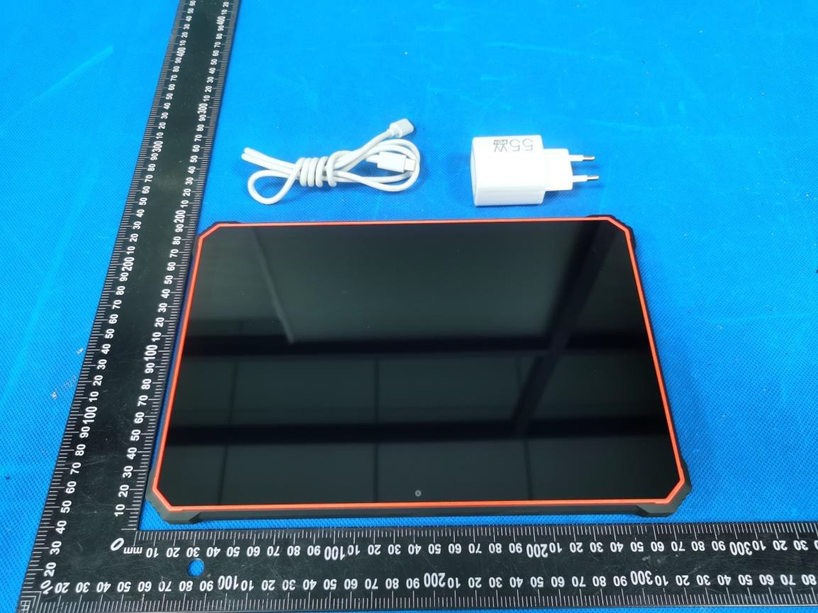

Обектът на гореописаната декларация е в съответствие със съществените изисквания на приложимото хармонизирано законодателство на Съюза: **Директива за радиосъоръжения (RED) (2014/53/ЕС)**.  
Приложени са следните хармонизирани стандарти и технически спецификации:

**ЗДРАВЕ И БЕЗОПАСНОСТ (чл. 3(1)(а)):**

* EN 50566:2017
* EN 62209-2:2010
* EN 62479:2010
* EN IEC 62368-1:2020+A11:2020

**ЕМС – електромагнитна съвместимост (чл. 3(1)(б)):**

* ETSI EN 301 489-1 V2.2.3 (2019-11)
* ETSI EN 301 489-3 V2.3.2 (2023-01)
* ETSI EN 301 489-17 V3.2.4 (2020-09)
* ETSI EN 301 489-19 V2.2.1 (2022-09)
* ETSI EN 301 489-52 V1.2.1 (2021-11)
* EN 55032:2015+A1:2020
* EN 55035:2017+A11:2020
* EN IEC 61000-3-2:2019+A1:2021
* EN 61000-3-3:2013+A2:2021

**Радиочестотен спектър (чл. 3(2)):**

* EN 301 511 V12.5.1 (2017-03)
* EN 301 908-1 V15.1.1 (2021-09)
* EN 301 908-2 V13.1.1 (2020-06)
* EN 301 908-13 V13.2.1 (2022-02)
* ETSI TS 138 521-1 (V16.4.0) (2020-09)
* ETSI TS 138 521-3 (V16.4.0) (2020-09)
* EN 300 328 V2.2.2 (2019-07)
* EN 301 893 V2.1.1 (2017-05)
* EN 300 330 V2.1.1 (2017-02)
* EN 300 440 V2.2.1 (2018-07)
* EN 303 413 V1.2.1 (2021-04)
* EN 303 345-1 V1.1.1 (2019-06)
* EN 303 345-3 V1.1.1 (2021-06)

**Участие на нотифициран орган:**

Име на нотифицирания орган: **Eurofins Electrical and Electronic Testing NA, Inc.**

* Номер на нотифицирания орган: **0980**
* Извършена оценка от нотифицирания орган: **Модул B/C** по член 3.1а, 3.1б и 3.2
* Номер на сертификат за ЕС типово изпитване: **3552-11-2024-240802**

Радиочестотна спецификация

|  |  |  |
| --- | --- | --- |
| Функция | Работна честота | **Максимална изходна радиочестотна мощност** |
| BLE | 2402MHz–2480MHz | 5.64dBm |
| BT(BR+EDR) | 2402MHz–2480MHz | 4.65dBm |
| WIFI 802.11b/g/  n(HT20/40) | 802.11b/g/n(20MHz): 2412~2472MHz;  802.11n(40MHz):2422~2462MHz | 16.74dBm |
| Wi-Fi 5.2G(802.11a/n20/n40/ac  20/ac40/ac80) | 802.11a/ n20/ac20:5180MHz~5240MHz  802.11 n40/ac40:5190MHz~5230MHz  802.11 ac80:5210MHz | 14.88dBm |
| Wi-Fi 5.8G(802.11a/n20/n40/ac  20/ac40/ac80) | 802.11a/ n20/ac20:5745MHz~5825MHz  802.11 n40/ac40:5755MHz~5795MHz  802.11ac80:5775MHz | 12.57dBm |
| GSM/GPRS/EGPRS 900 | TX(Uplink):880M‐915MHZ;  RX(Downlink):925M‐960MHZ | 32.97 dBm |
| GSM/GPRS/EGPRS 1800 | TX(Uplink):1710M‐1785MHZ;  RX(Downlink):1805M‐1880MHZ | 30.37 dBm |
| WCDMA B1 | TX(Uplink):1920-1980MHz;  RX(Downlink):2110-2170MHz | 23.09 dBm |
| WCDMA B8 | TX(Uplink): 880-915MHz;  RX(Downlink):925-960MHz | 22.85 dBm |
| LTE FDD B1 | TX(Uplink):1920-1980MHz;  RX(Downlink):2110-2170MHz | 23.11dBm |
| LTE FDD B3 | TX(Uplink) :1710-1785MHz;  RX(Downlink):1805-1880MHz | 23.18 dBm |
| LTE FDD B7 | TX(Uplink) :2500-2570MHz;  RX(Downlink):2620-2690MHz | 23.95 dBm |
| LTE FDD B8 | TX(Uplink): 880MHz to 915 MHz  RX(Downlink): 925 MHz to 960 MHz | 23.35 dBm |
| LTE FDD B20 | TX(Uplink): 832MHz~862MHz;  RX(Downlink):791MHz~821MHz | 23.35 dBm |
| LTE FDD B28 | TX(Uplink): 703 MHz to 748MHz  RX(Downlink): 758 MHz to 803 MHz | 23.69 dBm |
| LTE TDD B40 | Uplink & Downlink: 2300 MHz to 2400 MHz | 23.77 dBm |
| LTE TDD B41 | Uplink & Downlink: 2496 MHz to 2690 MHz | 24.67 dBm |
| NR FDD n1: | Uplink: 1920 MHz to 1980MHz  Downlink: 2110 MHz to 2170 MHz | 24.1 dBm |
| NR FDD n3: | Uplink: 1710 MHz to 1785 MHz  Downlink: 1805 MHz to 1880 MHz | 24.39 dBm |
| NR FDD n8: | Uplink: 880 MHz to 915 MHz  Downlink: 925 MHz to 960 MHz | 23.53 dBm |
| NR FDD n20: | Uplink: 832 MHz to 862 MHz  Downlink: 791 MHz to 821 MHz | 23.77 dBm |
| NR FDD n28: | Uplink: 703 MHz to 748 MHz | 25.68 dBm |

|  |  |  |
| --- | --- | --- |
|  | Downlink: 758 MHz to 803 MHz |  |
| NR TDD n40: | Uplink & Downlink: 2300 MHz to 2400 MHz | 24.05 dBm |
| NR TDD n41: | Uplink & Downlink: 2496 MHz to 2690 MHz | 26.18 dBm |
| NR TDD n77: | Uplink & Downlink: 3300 MHz to 4200 MHz | 27.16 dBm |
| NR TDD n78 | Uplink & Downlink: 3300 MHz to 3800 MHz | 27.07 dBm |
| NFC | 13.56MHz | -8.69 dBuA/m@10m |
| FM | Rx(Downlink): 87.5MHz~108MHz | -- |
| GPS | Rx(Downlink): 1.57542GHz | -- |

Тестовете за SAR се провеждат при стандартни позиции на работа, като устройството предава на най-високото си сертифицирано ниво на мощност във всички тествани честотни обхвати.

Максималните стойности на SAR, измерени за това устройство при използване в обичайна позиция до ухото и при използване в близост до тялото (на минимално разстояние от 5 mm / 0 mm), са:

|  |  |  |
| --- | --- | --- |
| Max SAR Value(W/kg) Limit is 2.0(W/kg) for 10-g | 10-g Body | 1.339W/kg |
| Limit is 4.0(W/kg) for 10-g | 10-g Member DAS | 2.943W/kg |

**Техническо досие се съхранява от:**  
**Shenzhen DOKE Electronic Co., Ltd**  
801, Сграда 3, 7-ма индустриална зона, квартал Юлв, ул. Ютанг, район Гуангминг, Шенжен, Китай

**Подписано от името и от името на:**  
**Shenzhen DOKE Electronic Co., LtdИме и длъжност:** Zhang Liuwei / Мениджър  
**Адрес:** 801, Сграда 3, 7-ма индустриална зона, квартал Юлв, ул. Ютанг, район Гуангминг, Шенжен, Китай



Подпис на упълномощеното лице2024-11-11